Quản trị chia sẻ và phân quyền

Sau khi học bài này học viên có khả năng chia sẻ và phân quyền các folder cho các user trong hệ thống với những chức năng mở rộng của NTFS

  - Chuẩn bị:
+ Một máy server 2016 đã lên DC
+ Một máy Client windows 7
  - Mô hình
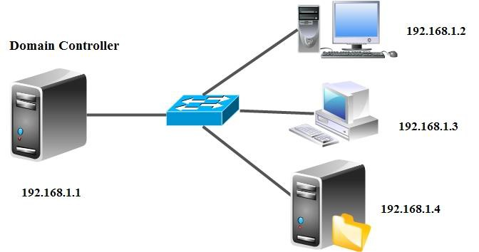
  - Kết quả đạt được
+ Tài khoản NS1 không xóa folder mà NS2 tạo
+ Lấy quyền lại cho admin khi bị NS2 xóa bỏ
  - Thực hiện

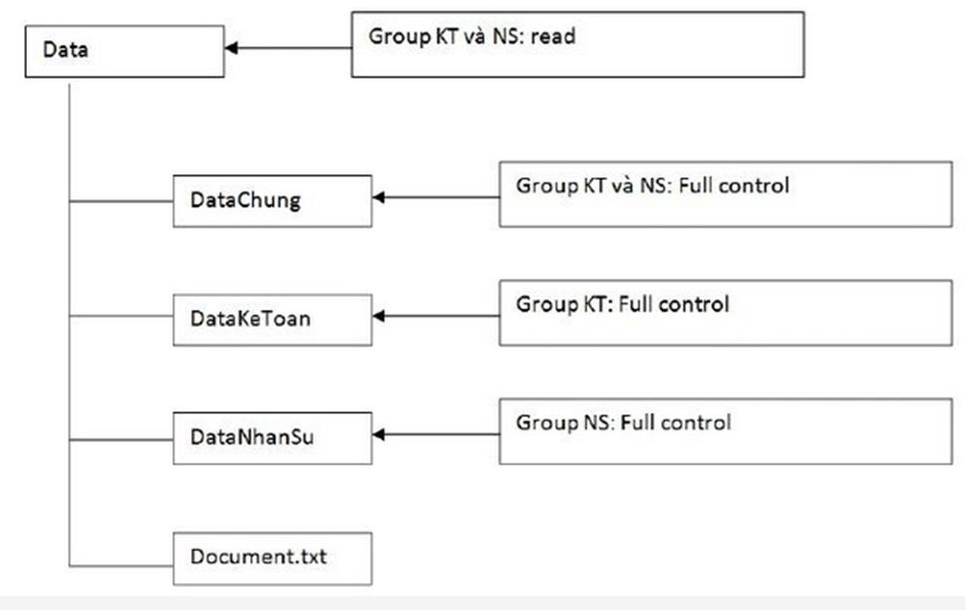
Tạo 2 tài khoản NS1 và NS2 thuộc group NS và 2 tài khoản KT1, KT2 thuộc group KT
- Thực hiện việc gán quyền như hình trên
- Trong Folder DataKeToan, không cho tài khoản KT1 truy xuất
- Tạo 2 Folder con trong DataNhanSu bằng tài khoản NS1, đăng nhập bằng NS2
- Xóa 1 Folder mà NS1 vừa tạo, sau đó tạo 2 folder cùng cấp với folder vừa xóa
- Thiết lập nguyên tắc "Không xóa dữ liệu của người khác"
- Dùng Ns2 để loại bỏ hoàn toàn các tài khoản khác trên folder vừa tạo (bao gồm Administrators, System vv...)
- Dùng Administrator để lấy lại quyền owner trên folder mà Ns2 đã thiết lập.

+ Thực hiện chia sẻ tất cả mọi người với quyền Full Control

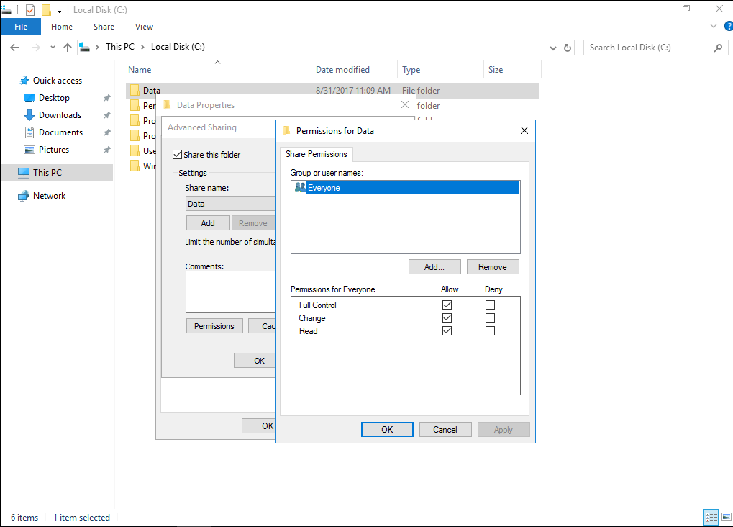

Hình 15-1: Share folder Data Everyone quyền FC

+ Gõ bở kế thừa: Security →advanced → Change pemission →Disible inherited
→ convert inherited

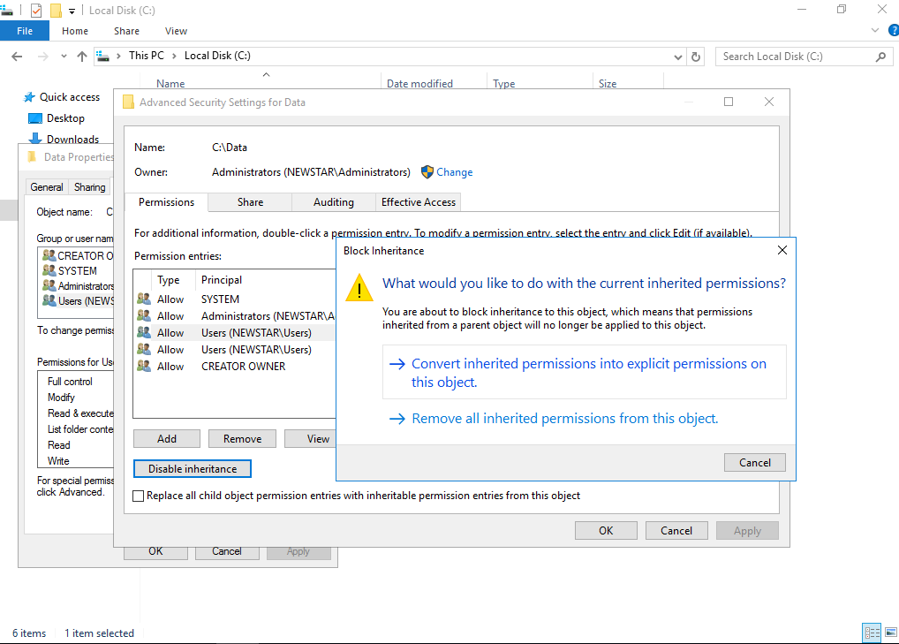

Hình 15-2: Xóa bỏ kế thừa

+ Tiến hành xóa group users, thêm nhóm KT và NS

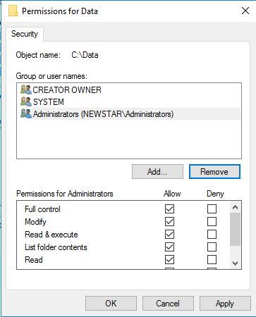

Hình 15-3: Xóa bỏ group Users

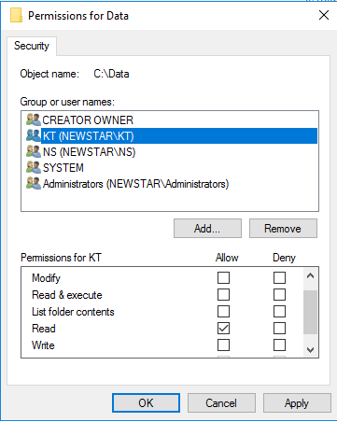
Hình 15-4: Phân quyền cho Group KT và NS

+ Thực hiện gán quyền cho KT1 bị cấm truy xuất

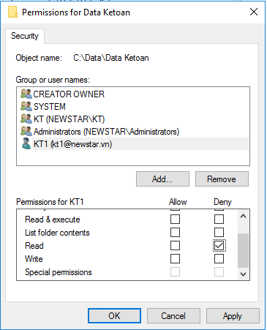

Hình 15-5: Chặn KT1 truy xuất

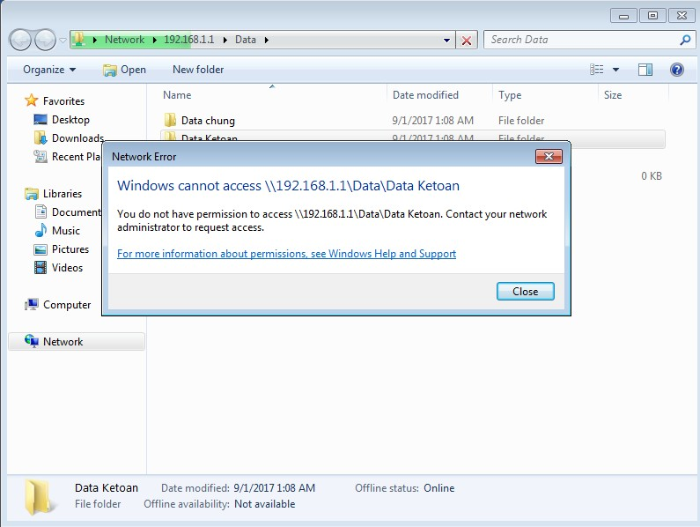

Hình 15-6: KT1 không được truy cập

+ Dùng tài khoản NS1 tạo folder NS1, đăng nhập bằng NS2 truy cập vào có thấy folder của NS1 tạo hay không?

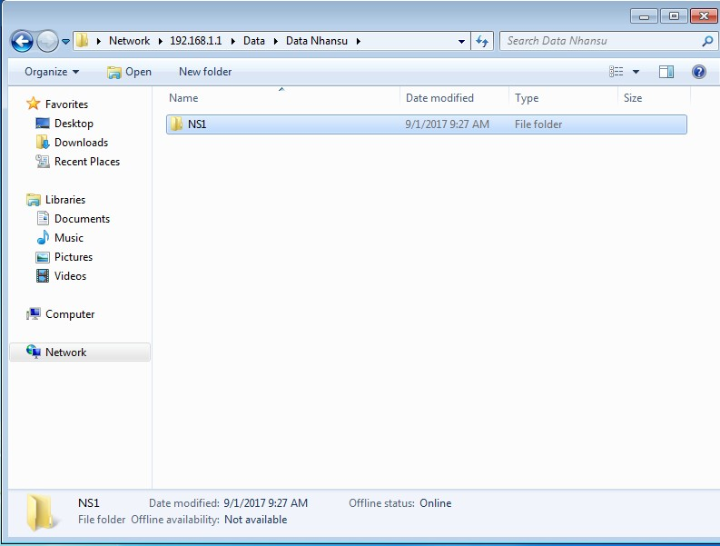
Hình 15-7: NS1 tạo Folder

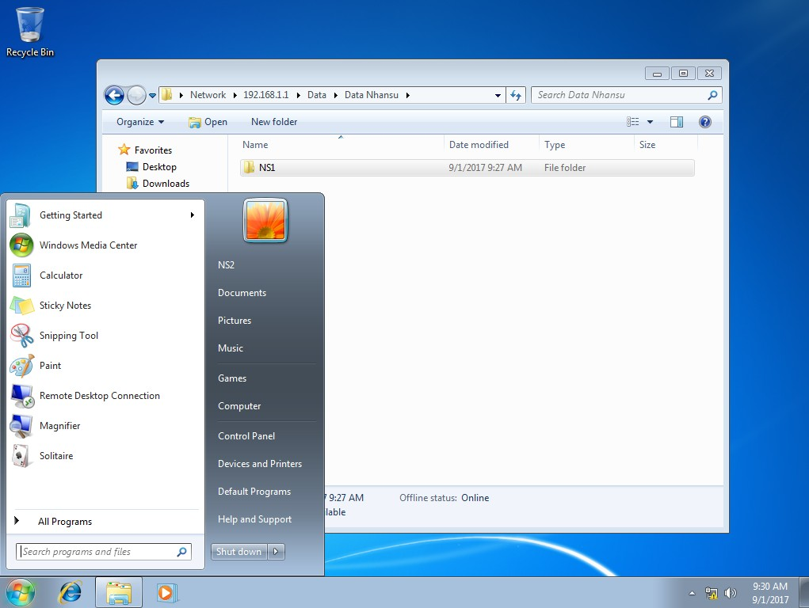

Hình 15-8: NS2 đăng nhập

+ NS2 đã xóa được folder NS1 tạo, đồng thời tạo 2 folder khác đồng cấp

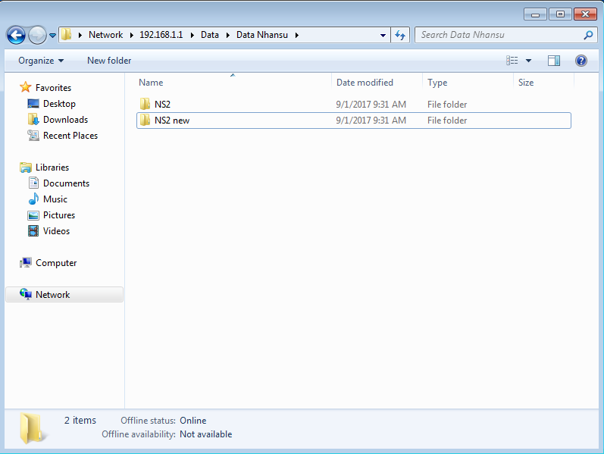

Hình 15-9: NS2 tạo folder

+ Thiết lập nguyên tắc không xóa dữ liệu của người khác. Người nào tạo thì người đó được quyền xóa

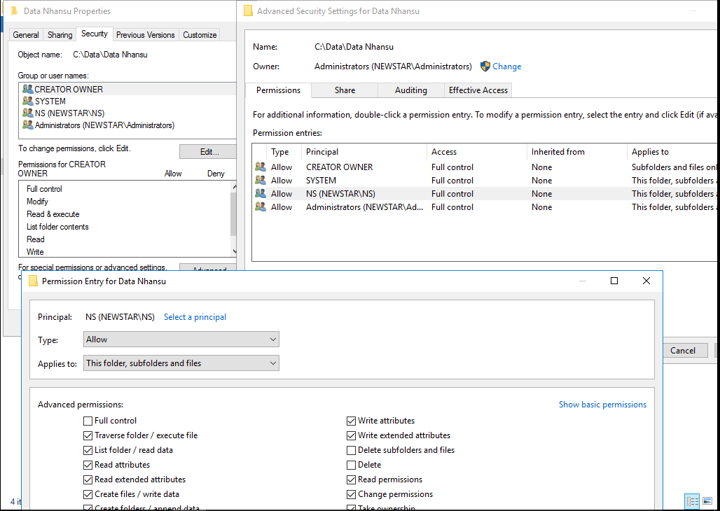
Hình 15-10: Bỏ 2 dấu check Delete subfolder and file và Delete

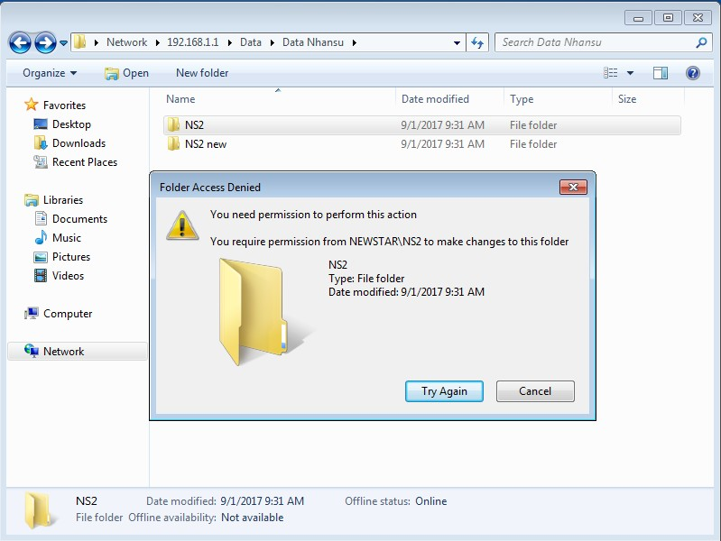

Hình 15-11: NS1 không được xóa dữ liệu NS2

+ Dùng NS2 loại bỏ hoàn toàn tất cả nhưng tài khoản khác

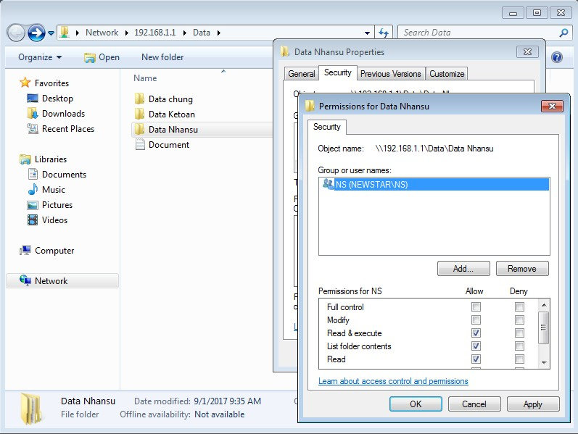

Hình 15-12: NS2 xóa hết tài khoản khác

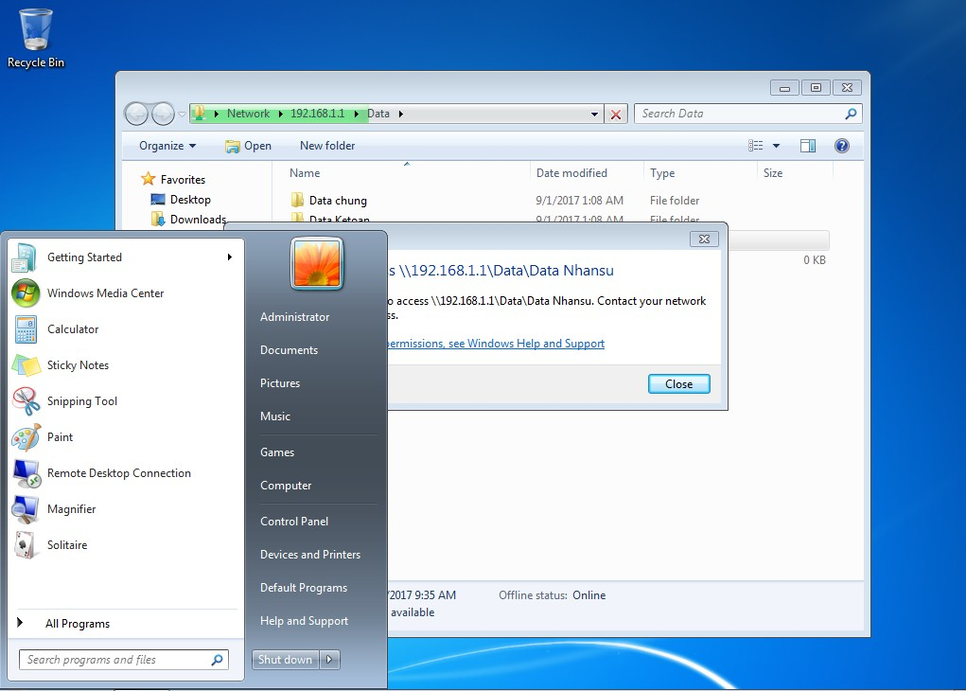

Hình 15-13: Admin không thể truy cập vào Datanhansu

+ Admin lấy lại quyền

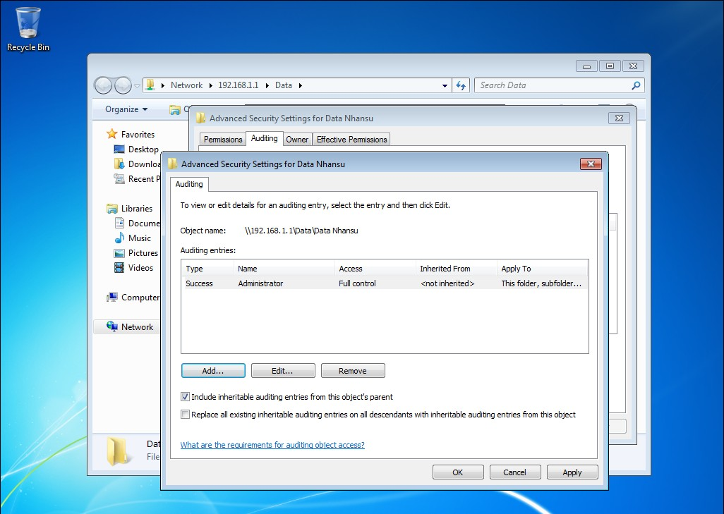

Hình 15-14: Admin lấy quyền lại

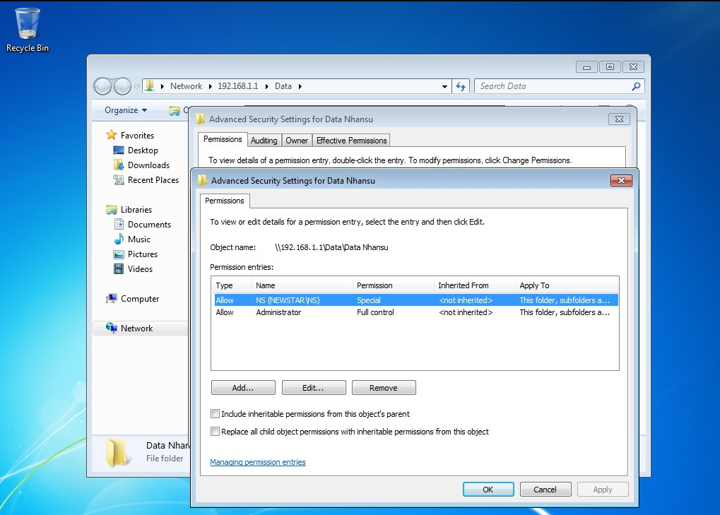

Hình 15-15: Đã lấy lại quyền

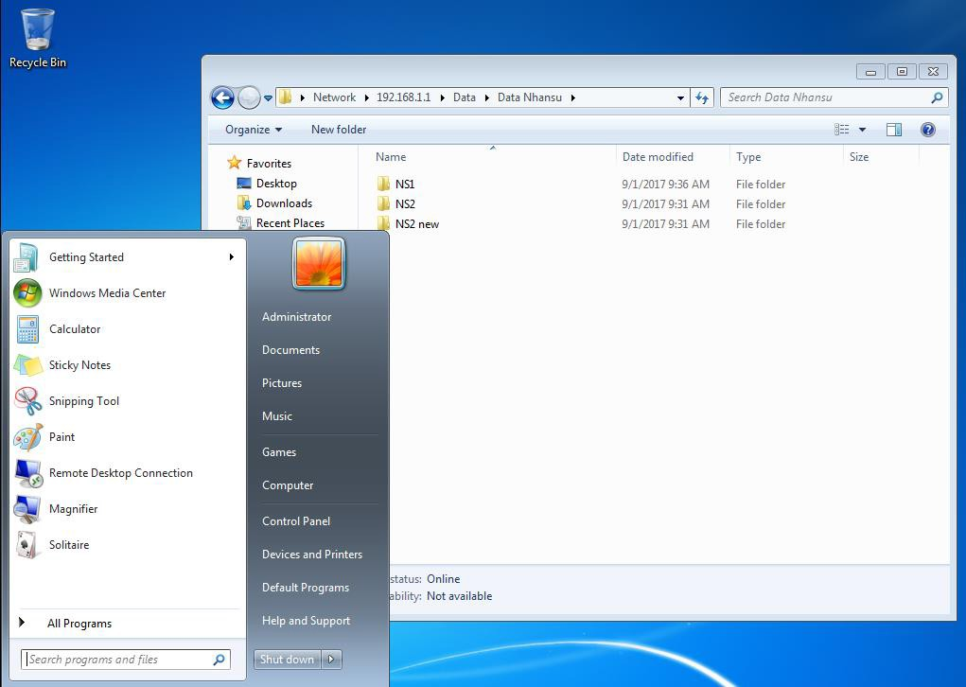

Hình 15-16: Admin đã đăng nhập và truy cập vào folder

